О Т Ч Е Т
о проведенных мероприятиях антинаркотического месячника
«Жизнь без наркотиков» в МБДОУ «Детский сад компенсирующего вида №19 «Звездочка» г.Альметьевска

План мероприятий антинаркотического месячника «Жизнь без наркотиков» охватил период с 16 сентября по 16 октября 2013 года. За это время педагогами детского сада была проделана следующая работа:
Педагог психолог Усманова А.У. разработала цикл занятий с беседами, практическими заданиями, тренингами, играми для родителей воспитанников по антинаркотической программе «Путь к успеху» И.Г. Вахрушевой, Л.Ф. Блиновой. Первая встреча прошла 9 октября на тему «Влияние детско-родительских отношений на личность ребёнка», на которой родителям показали презентацию, в которой описываются модели детско-родительских отношений, о влиянии их на развитие личности ребёнка. Педагог психолог ознакомила присутствующих с тематикой последующих встреч, предложила родителям выбрать темы, которые им интересны, в консультировании каких вопросов они нуждаются. В конце встречи педагог психолог провела с родителями сеанс релаксации «Мать и дитя».
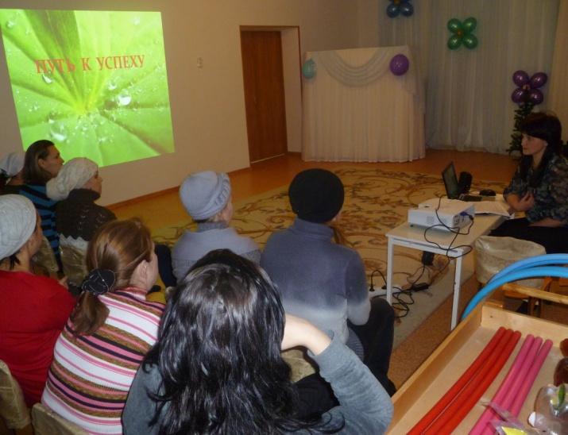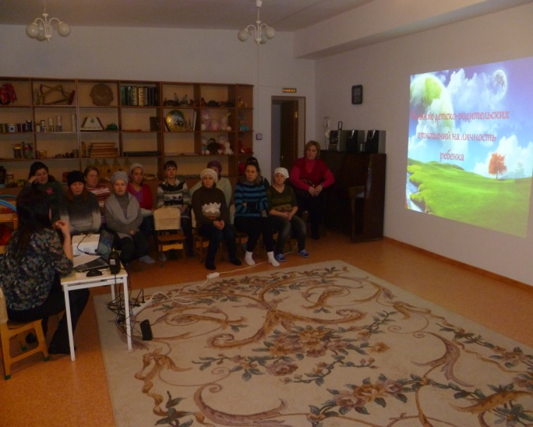

Старшей медсестрой Кузнецовой А.И. была проведены тематические беседы с родителями на тему: «Быть – здоровым хорошо», «Спорт – вместо наркотиков», основные цели которых - формирование представления о негативных последствиях воздействия наркотиков на физическое и духовное здоровье человека, воспитание социального поведения средствами физической культуры, формирование духовно-нравственного воспитания дошкольника, пропаганда здорового образа жизни среди родителей и детей.
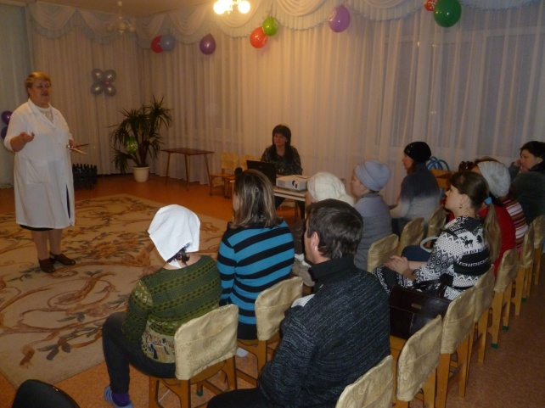
Старший воспитатель Игнатова Н.С. совместно с педагогом психологом Усмановой А.У. провели семинар для воспитателей «Психогигиена детей», на котором говорили о роли психики в профилактике заболеваний, о физическом, психическом и духовном здоровье детей, о повышении профессионального мастерства педагогов в формировании знаний о здоровом образе жизни у детей и родителей.
Воспитателями групп оформили папки-передвижки: «Ребенок и алкоголь не совместимы» /о воздействии алкоголя на организм/, «Нет -алкоголю, табаку» /о вредном воздействии алкоголя на мозг и потомство, вредное воздействие на сердце, сосуды, легкие и печень/, памяток «Твой день, твоя жизнь», «Выбери жизнь!».
22 сентября 4 педагога ДОУ: ст.воспитатель Игнатова Н.С., учитель-дефектолог Миллер З.С., воспитатели Галимова А.В. и Ахунзянова Л.О. приняли участие в ежегодном в «Кроссе Наций».
Педагоги оформили фотовыставку «Солнце, воздух и вода – наши лучшие друзья».
Воспитателями групп № 2,3,4 был проведен конкурс рисунков по здоровому образу жизни среди родителей и детей. Из всех рисунков были отобраны наиболее интересные, яркие. Основная цель конкурса – привлекать родителей и детей к активному участию в конкурсе, совместному творчеству детей и родителей.
28 сентября педагоги детского сада провели спортивное мероприятие между работниками ДОУ, посвящённое Дню дошкольного работника «Огонь Олимпа» с целью пропаганды здорового образа жизни.
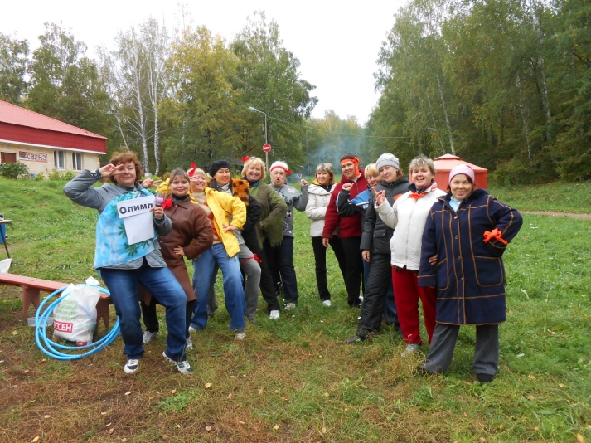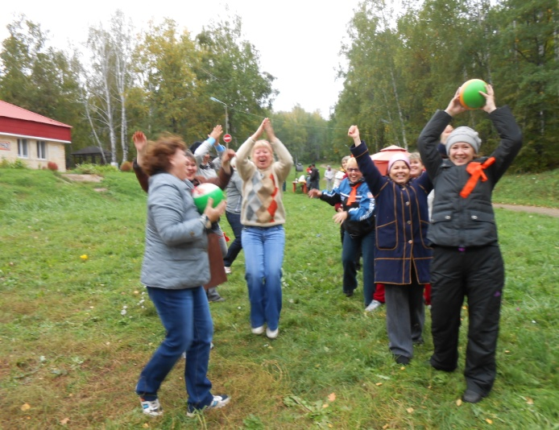
В сентябре 2013 года в детском саду в рамках проведения единого урока «Здоровые дети - в здоровой семье» были проведены следующие мероприятия: в первую половину дня - спортивно – оздоровительное развлечение «Путешествие в страну Здоровья», целью которого было создать положительный эмоциональный настрой детей, вызвать радость от совместной деятельности. Дети были эмоционально настроены, принимали активное участие в подвижных играх и играх малой подвижности с учетом физического и психического развития детей: подвижные игры «Поезд», «Воробышки и автомобиль», «Веселый светофор», сюжетно-дидактическая игра «Магазин полезных продуктов», самомассаж «Ладошки», дыхательная гимнастика «Бабочки», татарская народная игра «Тюбетейка». В гости к детям приходили Доктор Айболит и бабушка Алсу. Закончился праздник вручением полезных сладких призов.
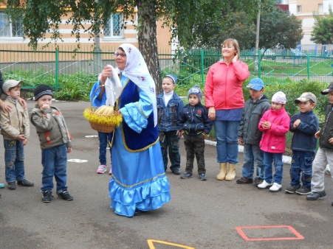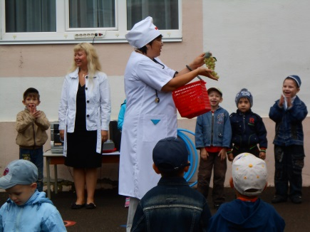

Во вторую половину дня совместно с родителями были организованы фотовыставка «Папа, мама, я – здоровая семья!» с целью пропаганды здорового образа жизни в семьях воспитанников, привлечения внимания родителей к вопросам оздоровления детей, также оформлена наглядная агитация на стендах и в уголках для родителей: «Физкультурно-оздоровительная работа в ДОУ», «Быть здоровым - это модно!», «Добрая Дорога Детства» (по ПДД) с целью информирования родителей об использовании здоровьесберегающих технологий в детском саду.

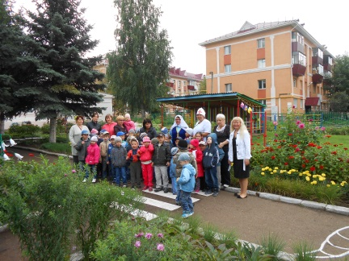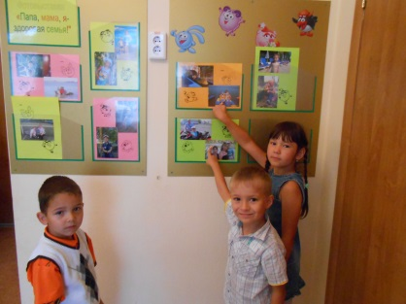

Все мероприятия были направлены на охрану жизни и здоровья дошкольников, пропаганду здорового образа жизни.

Старший воспитатель Н.С.Игнатов

